Cục Thi hành án dân sự tỉnh Bến Tre và Sở Tài nguyên Môi trường
tổ chức Hội nghị tổng kết công tác Quy chế phối hợp liên ngành

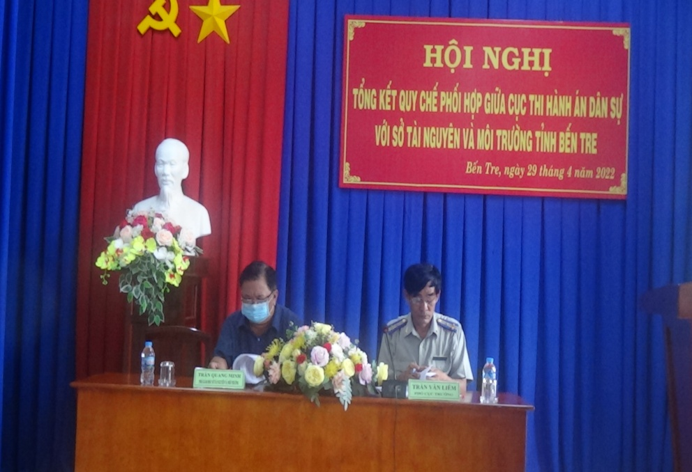

Chiều ngày 29 tháng 4 năm 2022. Cục Thi hành án dân sự tỉnh Bến Tre cùng Sở Tài nguyên và Môi trường tổ chức Hội nghị tổng kết Quy chế phối hợp liên ngành số110/QCPH/CTHADS-STNMT ngày 14/6/2017 giữa Cục Thi hành án dân sự với Sở Tài nguyên và Môi trường tỉnh trong công tác thi hành án dân sự. Tham dự Hội nghị có đại diện lãnh đạo Ban Nội chính Tỉnh ủy; Ban Pháp chế Hội đồng nhân dân dân tỉnh; Văn phòng đăng ký đất đai tỉnh và các Chi nhánh Văn phòng huyện, thành phố; Chi cục trưởng Chi cục Thi hành án dân sự huyện, thành phố; Chấp hành viên và Thẩm tra viên tại Cục Thi hành án dân sự. Ông Trần Văn Liêm-Phó Cục trưởng Cục Thi hành án dân sự, ông Trần Quang Minh-Phó giám đốc Sở Tài nguyên và Môi trường đồng chủ trì Hội nghị.

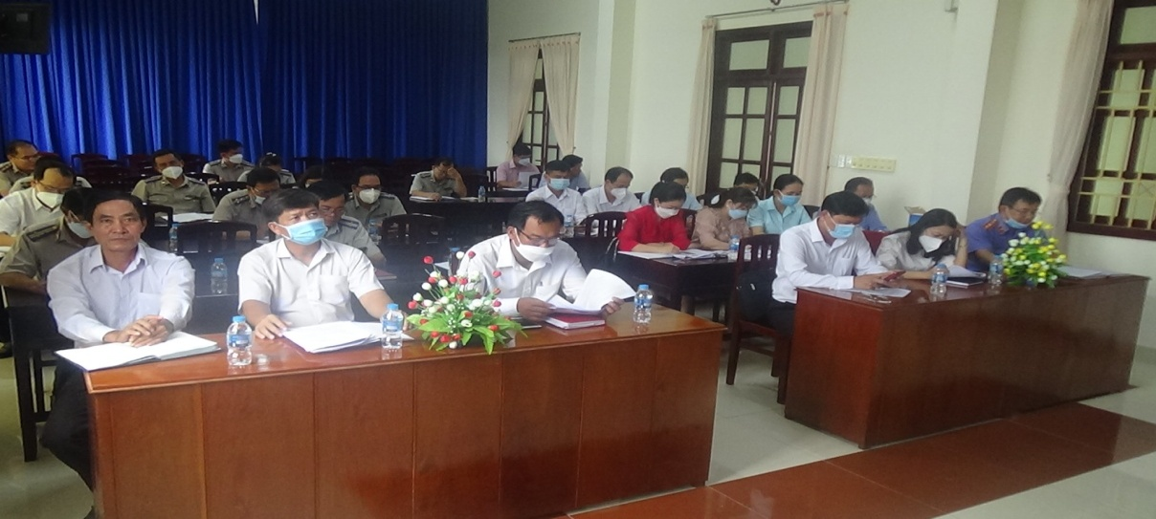

Hội nghị đã đánh giá kết quả phối hợp liên ngành trong thời gian qua giữa cơ quan Thi hành án dân sự và Cơ quan Tài nguyên và Môi trường (Văn phòng Đăng ký đất đai tỉnh, phòng Tài nguyên và Môi trường và Chi nhánh Văn phòng đăng ký đất đai huyện) trong việc cung cấp thông tin đất đai, hạn chế giao dịch quyền sử dụng đất và cưỡng chế giao quyền sử dụng đất, cưỡng chế kê biên, trích xuất họa đồ thửa đất, mở lối đi, giao tài sản cho người mua trúng đấu giá, cấp giấy chứng nhận QSDĐ...thực hiện phối hợp khá tốt, đã tạo điều kiện cho các Cơ quan Thi hành án dân sự trong tỉnh thực hiện tốt và kịp thời công tác thi hành án dân sự liên quan đến đất đai. Việc ban hành Quy chế là giải pháp đúng đắn, kịp thời, là cơ sở quan trọng để các ngành thực hiện ngày càng nâng cao hơn, tốt hơn nhiệm vụ của mình; đồng thời, góp phần gắn kết trách nhiệm phối hợp giữa các ngành có liên quan trong công tác thi hành án dân sự. Đảm bảo sự chỉ đạo thống nhất, nâng cao chất lượng và hiệu quả của công tác thi hành án dân sự trên địa bàn tỉnh.
Phát huy kết quả đã đạt được trong công tác phối hợp liên ngành, các ngành đã tích cực, chủ động thực hiện chức năng, nhiệm vụ của mình theo đúng quy định của pháp luật và nội dung Quy chế; theo Quy chế Lãnh đạo phân công cán bộ chuyên môn giữ mối quan hệ thường xuyên với cơ quan tổ chức có liên quan; luôn chủ động và tạo mọi điều kiện thuận lợi để các cơ quan phối hợp triển khai, thực hiện tốt nhiệm vụ được phân công.
Bên cạnh những thuận lợi trong công tác phối hợp vẫn còn các hạn chế, vướng mắc như: Trường hợp người phải thi hành án có đứng tên QSDĐ nhưng Chi nhánh VPĐKĐĐ cung cấp là không có đứng tên QSDĐ, nhất là trong trường hợp Chi cục THADS không cung cấp được số thửa, tờ bản đồ của QSDĐ chỉ cung cấp số Chứng minh nhân dân của người phải thi hành; Một số trường hợp Chi nhánh VPĐKĐĐ cung cấp chưa đầy đủ thông tin theo đúng yêu cầu của cơ quan Thi hành án như trường hợp cần sao lục hồ sơ đăng ký QSDĐ thì chỉ sao lục giấy chứng nhận quyền sử dụng đất không kèm văn bản trả lời và các văn bản khác có liên quan; Ngoài ra phát sinh một số trường hợp tại huyện Mỏ Cày Bắc, Chi cục THADS đến trực tiếp trao đổi, xác minh tại Chi nhánh VPĐKĐĐ về những thông tin liên quan đến QSDĐ của người phải thi hành án đa phần đã thực hiện tốt, tuy nhiên có một số trường hợp Chi nhánh VPĐKĐĐ chậm phối hợp phải dời vào ngày khác, dẫn đến Chấp hành viên không có căn cứ để áp dụng biện pháp phong tỏa tài sản, xử lý tài sản để thi hành án đúng quy trình pháp luật và tiến độ kết quả thi hành án; Sau khi kê biên, việc ký hiệp thương, chỉnh lý, sửa sai hiện trạng phần đất kê biên, Chi nhánh Văn phòng đăng ký đất đai giao toàn bộ hồ sơ yêu cầu Chi cục Thi hành án dân sự thực hiện, kể cả việc trình chủ tịch Ủy ban nhân dân xác nhận xong mới giao lại cho Chi nhánh văn phòng đăng ký đất đai xuất họa đồ và thu tiền. Thực tế, Cơ quan thi hành án gặp khó khăn do nhiều trường hợp chủ sử dụng đất liền kề ở xa, không có mặt tại địa phương để ký tên, dẫn đến kéo dài thời gian xuất họa đồ thửa đất; Theo quy định tại Khoản 2 Điều 98 Luật Thi hành án dân sự về định giá tài sản kê biên “Trong thời hạn 05 ngày làm việc, kể từ ngày kê biên tài sản, Chấp hành viên ký hợp đồng dịch vụ với tổ chức thẩm định giá tài sản kê biên …”. Chính vì vậy, để đảm bảo việc thẩm định giá, bán đấu giá tài sản kê biên đúng theo quy định thì phải có trích lục họa đồ hiện trạng của thửa đất kê biên từ phía Chi nhánh Văn phòng đăng ký đất đai, nhưng thực tế việc xuất họa đồ sau khi kê biên quyền sử dụng đất một số trường hợp còn chậm...

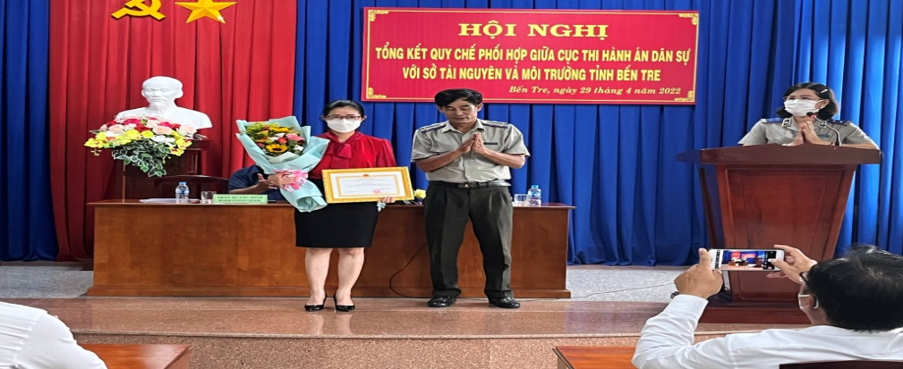

Để tiếp tục nâng cao hiệu quả công tác phối hợp liên ngành trong công thi hành án dân sự. Cục Thi hành án dân sự tỉnh, Sở Tài nguyên và Môi trường đã thống nhất một số nội dung sau:
Đối với Cục Thi hành án dân sự tỉnh
Tiếp tục quán triệt đến toàn thể cán bộ công chức làm công tác thi hành án dân sự trên địa bàn về chủ trương của Đảng, nhà nước về lĩnh vực đất đai; triển khai thực hiện có hiệu quả Quy chế phối hợp và Thông báo liên ngành, xem đây là một trong những giải pháp quan trọng để thực hiện thi hành án đạt hiệu quả;
Chỉ đạo các cơ quan Thi hành án dân sự trên địa bàn, Chấp hành viên tăng cường công tác phối hợp và chủ động phối hợp thường xuyên với các Cơ quan quản lý đất đai khi tiến hành xác minh, xác định thực tế tính pháp lý, vị trí, diện tích, giá trị tài sản tại thời điểm thi hành án, để kịp thời giải quyết các vướng mắc phát sinh nếu có.
Đối với từng vấn đề còn khó khăn, vướng mắc liên quan đến lĩnh vực đất đai, Cục Thi hành án dân sự chủ động phối hợp với Cơ quan Tài nguyên và Môi trường trao đổi, thống nhất nội dung, giải pháp xử lý vướng mắc; từ đó mỗi ngành sẽ có chỉ đạo tổ chức thực hiện theo hệ thống ngành; kịp thời chấn chỉnh, tháo gỡ khó khăn vướng mắc phát sinh để tập trung chỉ đạo thi hành có hiệu quả hơn trong thời gian tới.
Đối với Sở Tài nguyên và Môi trường
Chỉ đạo các Cơ quan quản lý đất đai trực thuộc trên địa bàn tỉnh thực hiện tốt việc phối hợp với cơ quan THADS 02 cấp đối với toàn bộ các nội dung do Pháp luật THADS và Đất đai quy định và các điều khoản thống nhất trong Quy chế phối hợp liên ngành số 110/QCPH/CTHADS-STNMT và Thông báo liên ngàng số:1541/TB-CTHADS&STNMT ngày 23/10/2018: Cung cấp thông tin lên quan QSDĐ của người phải thi hành án người có nghĩa vụ thi hành án trong thời hạn 03 ngày làm việc, trường hợp hồ sơ đăng ký QSDĐ lưu trữ nhiều năm thời hạn không quá 07 ngày làm việc.
Chỉ đạo Chi nhánh VPĐKĐĐ các huyện, thành phố kịp thời cung cấp họa đồ đất sau khi phối hợp đo đạc kê biên là 15 ngày kể từ ngày kê biên, trong trường hợp chủ sử dụng đất liền kề không ký giáp ranh thì thời gian cộng thêm không quá 15 ngày
Cơ quan quản lý đất đai các cấp cần hệ thống hóa hồ sơ cấp giấy chứng nhận quyền sử dụng đất kịp thời cung cấp các thông tin liên quan đến nguồn gốc đất có liên quan của người có nghĩa vụ phải thi hành án khi cơ quan Thi hành án dân sự có đề nghị phối hợp cung cấp thông tin.
Đề nghị xem xét không thu phí trong việc phối hợp cung cấp thông tin có liên quan QSDĐ của người phải thi hành án, người có nghĩa vụ liên quan việc thi hành án, chỉ thu phí đối với trường hợp cơ quan Thi hành án dân sự đề nghị trích lục họa đồ hiện trạng thửa đất, đo đạt kê biên và xuất họa đồ diện tích đất kê biên.
Tại Hội nghị tổng kết, Cục Thi hành án dân sự tỉnh đã trao Giấy khen của Cục trưởng Cục Thi hành án dân sự tỉnh cho Văn phòng đăng ký đất tỉnh đã có nhiều hỗ trợ tích cực trong công tác thi hành án dân sự./.
Phạm Tấn Khánh-Văn phòng Cục THADS tỉnh

